Calculatrice autorisée
Vie et mort d'un photon
Dans la plupart des expériences, la mesure de la présence d'un photon se fait par absorption, c'est-à-dire par destruction du photon: un œil ou une caméra CCD détruisent les photons incidents en les absorbant. De nombreux travaux ont toutefois permis de réaliser des mesures quantiques non destructives (QND, quantum non-demolition measurement). Ainsi, à la fin du ${xx}^{e}$ siècle, la présence d'un photon a pu être détectée sans que celui-ci ne soit détruit, ouvrant la porte à des mesures successives de l'état du même photon.
L'équipe de Serge Haroche de l'École Normale Supérieure de Paris a en particulier utilisé ses connaissances en électrodynamique quantique en cavité (CQED, cavity quantum electrodynamics) pour mesurer sans le détruire l'état d'un seul photon piégé. Pour la première fois, l'apparition et la disparition du même photon ont pu être observées en direct.
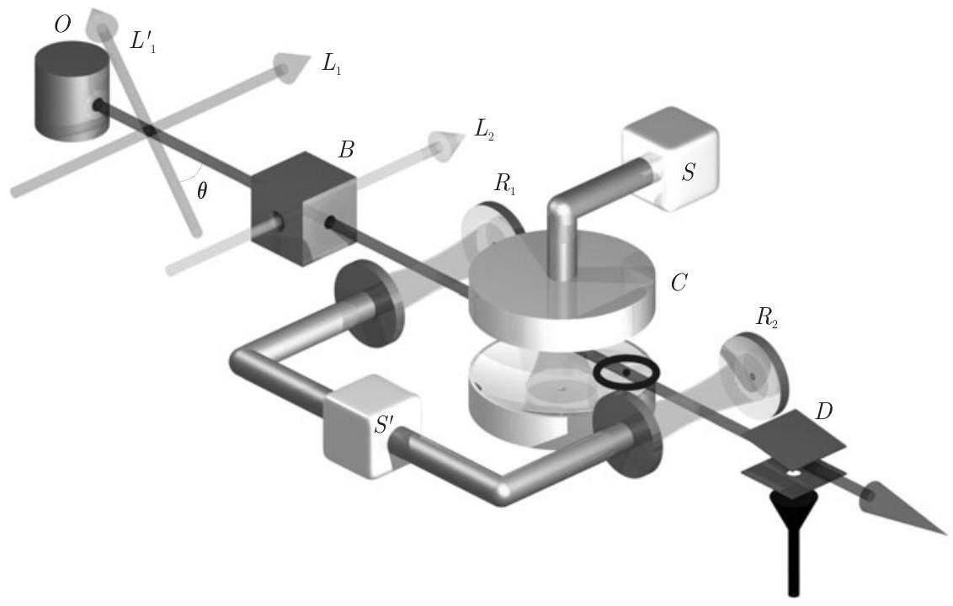
Figure 1 Principe de l'expérience d'électrodynamique quantique en cavité (Exploring the Quantum - Atoms, cavities and photons - Serge Haroche et JeanMichel Raimond - Oxford University Press (2006))
Dans cette expérience, le photon est piégé dans une cavité $C$ constituée de deux miroirs en vis-à-vis (figure 1). Le photon effectue des allers-retours entre les deux miroirs jusqu'à sa disparition (absorption par l'un des miroirs ou fuite hors de la cavité).
Pour sonder la présence du photon, on utilise un atome de Rubidium sortant du four $O$ dont la vitesse est sélectionnée grâce aux lasers $L_{1}$ et $L_{1}^{′}$. L'atome est ensuite excité dans un état dit de Rydberg circulaire au niveau de $B$. L'atome subit ensuite une impulsion micro-onde au niveau de $R_{1}$ ce qui le place dans une superposition de deux états. En traversant la cavité $C$, les deux états acquièrent un déphasage relatif $Φ_{at}$ dépendant de la présence ou non d'un photon. L'atome subit une deuxième impulsion micro-onde au niveau de $R_{2}$ et son état final est mesuré par le détecteur $D$. Cet état final dépend du déphasage relatif $Φ_{at}$ et donc de la présence ou non du photon. Celui-ci n'a pas été absorbé par l'atome, mais a seulement induit un déphasage dans la structure électronique de l'atome.
L'équipe de Serge Haroche a par la suite généralisé la mesure non destructive à un nombre de photons supérieur à un et a utilisé cette technique pour réaliser une expérience de chat de Schrödinger, ce qui a entre autres valu à Serge Haroche l'obtention du prix Nobel de physique en 2012. Dans le cadre de ce sujet, nous ne nous intéresserons toutefois qu'à certains aspects de l'expérience décrite sur la figure 1.
La partie I étudie quelques propriétés des atomes de Rubidium excités dans l'état de Rydberg (on parle alors d'atomes de Rydberg) ainsi que leur détection. La partie II s'intéresse aux propriétés de la cavité permettant de piéger un photon pendant une durée suffisante. La partie III étudie le couplage entre un atome de Rydberg et un photon de la cavité. Les trois parties sont indépendantes, même si le contexte reste celui de l'expérience de la figure 1.
Des données numériques, un formulaire et une annexe sont présents en fin de sujet.
Certaines questions peu ou pas guidées, demandent de l'initiative de la part du candidat. Leur énoncé est repéré par une barre en marge. Il est alors demandé d'expliciter clairement la démarche, les choix et de les illustrer, le cas échéant, par un schéma. Le barème valorise la prise d'initiative et tient compte du temps nécessaire à la résolution de ces questions.
I Étude des atomes de Rydberg circulaires
Les atomes utilisés dans l'expérience sont des atomes de Rubidium dont l'électron situé sur la couche électronique la plus énergétique est excité dans un état de nombre quantique principal $n$ très élevé. Des atomes ainsi excités sont appelés atomes de Rydberg. Si de plus le nombre quantique secondaire $ℓ$ de l'électron excité est maximum, alors on parle d'atomes de Rydberg circulaires.
I.A - Préliminaires
Q 1. Donner la structure électronique du Rubidium $(Z=37)$ dans son état fondamental. Entourer le ou les électron(s) de valence. À quelle famille cet élément appartient-il ?
Considérons un atome polyélectronique contenant $Z$ électrons. Le noyau sera considéré comme ponctuel et fixe en $O$. On s'intéresse à l'électron de la couche électronique la plus énergétique que l'on repère en coordonnées sphériques. L'énergie potentielle électrostatique de cet électron est de la forme
$$U(r)=−\frac{Z(r)q}{r}$$
où l'on a posé $q=\frac{e^{2}}{4πε_{0}}$ avec $ε_{0}$ la permittivité diélectrique du vide. La fonction $Z(r)$ est positive et vérifie $Z(r→0)=Z$ et $Z(r→+∞)=1$.
Q 2. Justifier le signe de $U(r)$.
Q 3. Interpréter physiquement les valeurs limites de la fonction $Z(r)$ en $r→0$ et $r→+∞$.
Q 4. On cherche un ordre de grandeur de la taille typique $a_{0}$ de l'atome. On estime que $a_{0}$ est de la forme $a_{0}=ℏ^{α}q^{β}m_{e}^{γ}$ où $m_{e}$ est la masse de l'électron. Établir soigneusement que $α=2,β=−1$ et $γ=−1$. La grandeur $a_{0}$ est appelée rayon de l'atome de Bohr, calculer sa valeur numérique.
I.B - Atomes de Rydberg
L'électron le plus énergétique de l'atome précédent est excité dans un niveau de nombre quantique $n≫1$ (typiquement $n≃50$ ), le reste de l'atome étant inchangé. On étudie par la suite le comportement de cet électron dont la masse est toujours notée $m_{e}$. L'atome est isolé de son environnement extérieur.
I.B.1) Étude classique
Q 5. Justifier que l'énergie potentielle de l'électron est alors : $U(r)=−\frac{q}{r}$.
Q 6. Démontrer que le moment cinétique $\vec{L}$ de cet électron est constant et en déduire que le mouvement de l'électron est plan. On introduit le repère sphérique $(r,θ,φ)$ tel que $\vec{L}=L{\vec{e}}_{z}$ avec $L>0$. Le noyau est toujours à l'origine du repère. Montrer que le mouvement de l'électron est alors situé dans le plan Oxy et donner l'expression de la constante $L$ en fonction de $m_{e},r$ et $\overset{˙}{φ}$.
Q 7. Que peut-on dire de l'énergie mécanique $E_{m}$ de l'électron? Montrer que l'on peut mettre cette énergie mécanique sous la forme
$$E_{m}=\frac{1}{2}m_{e}{\overset{˙}{r}}^{2}+E_{p,eff}(r)$$
où l'on exprimera $E_{p,eff}(r)$ en fonction de $q,r,m_{e}$ et $L$.
Q 8. Justifier que, pour une trajectoire circulaire, $E_{p,\text{ eff }}(r)$ est minimale. En déduire la valeur du rayon $r_{C}$ de l'électron lorsqu'il est sur une trajectoire circulaire. On exprimera $r_{C}$ en fonction de $L,m_{e}$ et $q$, puis on vérifiera que $r_{C}=\frac{L^{2}}{ℏ^{2}}a_{0}$.
I.B.2) Étude quantique
En physique quantique, l'état de l'électron excité dans le niveau $n$ est décrit par la fonction d'onde $Ψ(M,t)$. Celle-ci vérifie l'équation de Schrödinger
$$iℏ\frac{∂Ψ}{∂t}=−\frac{ℏ^{2}}{2m_{e}}ΔΨ−\frac{q}{r}Ψ$$
où $Δ$ est l'opérateur laplacien.
On cherche $Ψ(M,t)$ sous la forme d'un état stationnaire : $Ψ(M,t)=Φ(M)χ(t)$.
Q 9. Justifier que $χ(t)$ est de la forme $χ(t)=Aexp⁡\left(−i\frac{Et}{ℏ}\right)$ avec $A$ et $E$ deux constantes.
Q 10. Justifier sans calcul le signe de $E$ pour l'électron étudié.
On met $Φ(M)$ sous la forme $Φ(M)=\frac{1}{r}u(r)Y(θ,φ)$ et on admet que $u(r)$ vérifie l'équation
$$\left(−\frac{ℏ^{2}}{2m_{e}}\frac{d^{2}}{dr^{2}}+\frac{ℏ^{2}ℓ(ℓ+1)}{2m_{e}r^{2}}−\frac{q}{r}\right)u(r)=Eu(r)$$
où $ℓ$ est le nombre quantique secondaire.
Q 11. Rappeler les valeurs permises pour le nombre quantique $ℓ$.
Q 12. En utilisant notamment la question 7 et en procédant par identification, justifier qu'en physique quantique les valeurs possibles de $L^{2}$ sont $ℓ(ℓ+1)ℏ^{2}$. Quelle est en particulier la valeur maximale que $L^{2}$ peut prendre pour l'électron étudié ?
Q 13. Que vaut alors le rayon $r_{C}$ de la trajectoire circulaire obtenue en question 8 ? On donnera le résultat en fonction de $a_{0}$ et de $n$ pour un atome de Rydberg.
Q 14. On cherche à adimensionner l'équation (I.1). Montrer que cette équation peut se mettre sous la forme
$$\left(\frac{d^{2}}{d^{2}ρ}−\frac{ℓ(ℓ+1)}{ρ^{2}}+\frac{2}{ρ}−ϵ\right)u(ρ)=0$$
en posant $ρ=r/a_{0}$ et $ϵ=−E/E_{0}$, avec $E_{0}$ une constante que l'on exprimera en fonction de $a_{0}$ et de $q$. Quelle est la valeur numérique de $E_{0}$ en électron-volts ?
I.C - Atomes de Rydberg circulaires
L'électron le plus énergétique est maintenant placé dans un état de nombre quantique principal $n≫1$ et de nombre quantique secondaire $ℓ$ maximum. Sa fonction d'onde spatiale est
$$Φ(r,θ,φ)=A(n){\left(−\frac{r}{a_{0}}sin⁡θe^{iφ}\right)}^{n−1}exp⁡\left(\frac{−r}{na_{0}}\right)$$
avec $A(n)$ une constante réelle positive de normalisation.
Q 15. Exprimer la probabilité $dP$ de trouver l'électron entre $r$ et $r+dr$, quels que soient $θ$ et $φ$. On ne cherchera pas à calculer les éventuelles intégrales.
Q 16. Montrer que la densité de probabilité $\frac{dP}{ dr}$ est maximale pour le rayon $r_{max}=n^{2}a_{0}$. Commenter ce résultat.
Q 17. Faire l'application numérique pour $n=50$. Pourquoi qualifie-t-on les atomes de Rydberg circulaires d'atomes géants?
L'expression de la fonction d'onde (non demandée) permettrait en outre de montrer que la probabilité de présence est maximale dans la direction $θ=π/2$. On admet également que la dispersion relative de $r$ et la dispersion de $θ$ sont de l'ordre de $\frac{Δr}{r}≃Δθ≃\frac{1}{\sqrt{2n}}$.
Q 18. Pourquoi peut-on dire que le comportement de l'électron excité de l'atome de Rydberg circulaire est «classique»?
Q 19. Donner, à partir de la forme de la fonction d'onde (I.3), l'expression de $u(ρ)$ pour l'électron le plus énergétique dans un atome de Rydberg circulaire, à un facteur multiplicatif constant près. En déduire l'expression de $ϵ$ puis de $E$ pour l'électron dans un tel état. Commenter ce résultat.
Q 20. Calculer la fréquence $ν_{at}$ du photon correspondant à la transition entre les états $E_{n=50}$ et $E_{n=51}$. Dans quel domaine des ondes électromagnétiques se situe-t-il ?
I.D - Détection des atomes de Rydberg circulaires
On se reportera aux différents documents de l'annexe pour traiter cette sous-partie qui est indépendante des résultats précédents.
Q 21. Considérons tout d'abord un atome d'hydrogène dans son état fondamental. L'électron est à une distance moyenne du noyau de l'ordre de ${10}^{−10} m$. Donner l'ordre de grandeur de la norme du champ électrique créé par le proton au niveau de l'électron. Justifier pourquoi on peut, en ordre de grandeur, assimiler la valeur de ce champ électrique à celle du champ d'ionisation de l'atome d'hydrogène.
Q 22. On assimile l'état de Rydberg circulaire $n$ à un atome d'hydrogène dont l'électron est excité dans le niveau $n≫1$. On s'intéresse aux trois états de Rydberg circulaires $n=50,n=51$ et $n=52$. Une approche théorique non détaillée ici permet de calculer les champs d'ionisation des trois états précédents. Ces champs sont dans le désordre, en unités du système international, $1,48×{10}^{4},1,36×{10}^{4}$ et $1,60×{10}^{4}$. Attribuer à chaque $n$ son champ d'ionisation en justifiant succinctement.
Q 23. Classer les potentiels $V_{a},V_{b},V_{c},V_{d},V_{e}$ et $V_{f}$ des différentes électrodes de la figure 11 dans l'ordre croissant en justifiant.
Q 24. Estimer la vitesse des atomes de Rydberg dans la zone d'ionisation à l'aide du protocole 1.
Q 25. Dans le protocole 2 , la variation de $V_{a}(t)$ suit une loi affine : $V_{a}(t)=V_{b}+K\left(t−t_{0}\right)$ avec $V_{b}=32 V$ le potentiel de l'électrode $b,t_{0}$ l'instant initial de déclenchement de la variation de $V_{a}(t)$ et $K$ une constante. Déterminer l'instant de déclenchement $t_{0}$ de la rampe et sa pente $K$ permettant d'observer les deux signaux d'ionisations sélectives de la figure 13 de l'annexe.
Q 26. Quel problème pourrait-on rencontrer si l'on choisissait une variation de $V_{a}(t)$ plus rapide ? Et plus lente?
Q 27. Quelle valeur faut-il prendre pour $t_{l}$, défini dans le paragraphe «Principe de la détection» à la fin de l'annexe? Quelle(s) cause(s) expérimentale(s) pourraient fausser l'attribution de l'électron détecté au bon état de Rydberg ?
II Étude de la cavité micro-ondes
La cavité micro-ondes est constituée de deux miroirs métalliques en vis-à-vis entre lesquels un photon de longueur d'onde $λ_{0}$ est piégé. Dans un premier temps (sous-partie II.A) nous allons nous intéresser aux propriétés d'une cavité composée de miroirs métalliques plans avant d'aborder le cas des miroirs sphériques (sous-partie II.B).
II.A - Miroirs plans
Considérons une cavité constituée de deux miroirs plans métalliques (figure 2) séparés par le vide d'une distance $d=26,6 mm$. Le coefficient de réflexion $r_{M}$ en amplitude pour le champ électrique est identique pour les deux miroirs. $r_{M}$ est un réel négatif à la longueur d'onde $λ_{0}$ considérée : $−1<r_{M}<0$ et $1−\left|r_{M}\right|≪1$.
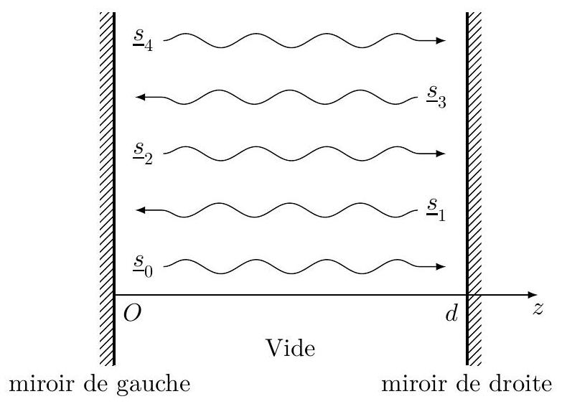
Figure 2 Cavité plane
On se place dans l'approximation scalaire. L'intensité est définie comme $I=\underline{s}{\underline{s}}^{∗}$ où $\underline{s}$ est l'amplitude complexe de la vibration. Une onde ${\underline{s}}_{0}(z,t)=S_{0}exp⁡(i(ωt−kz))$ se propage dans la cavité ( $S_{0}$ est un réel positif). Elle subit des réflexions multiples dans la cavité. On note ${\underline{s}}_{1}(z,t)$ l'onde réfléchie sur le miroir de droite, ${\underline{s}}_{2}(z,t)$ l'onde réfléchie sur le miroir de gauche et de manière générale ${\underline{s}}_{n}(z,t)$ l'onde ayant subi $n$ réflexions.
Q 28. On se place en un point d'abscisse $z$ à l'intérieur de la cavité. Exprimer ${\underline{s}}_{1}(z,t)$ en fonction de ${\underline{s}}_{0}(z,t)$.
Q 29. Exprimer ${\underline{s}}_{2}(z,t)$ en fonction de ${\underline{s}}_{0}(z,t)$ ainsi que ${\underline{s}}_{3}(z,t)$ en fonction de ${\underline{s}}_{1}(z,t)$. On fera intervenir la grandeur $Φ=4πd/λ_{0}$.
Q 30. Simplifier alors l'expression de la somme cohérente des amplitudes complexes des ondes se propageant dans le sens des $z$ croissants : ${\underline{s}}_{+}(z,t)=\sum_{p=0}^{+∞}{ }{\underline{s}}_{2p}(z,t)$. De même pour la somme cohérente des amplitudes complexes des ondes se propageant dans le sens des $z$ décroissants : ${\underline{s}}_{−}(z,t)=\sum_{p=0}^{+∞}{ }{\underline{s}}_{2p+1}(z,t)$.
On admet que l'intensité maximale $I_{\text{max }}$ de l'onde totale ${\underline{s}}_{+}(z,t)+{\underline{s}}_{−}(z,t)$ au niveau d'un de ses ventres dépend de $Φ$ selon l'expression
$$I_{max}=\frac{I_{M}}{1+M\sin^{2}⁡(Φ/2)}$$
avec $I_{M}$ une constante et $M=\frac{4R}{(1−R)^{2}}$, où $R=r_{M}^{2}$. La dépendance en $Φ$ de $I_{max}$ est tracée en figure 3 .
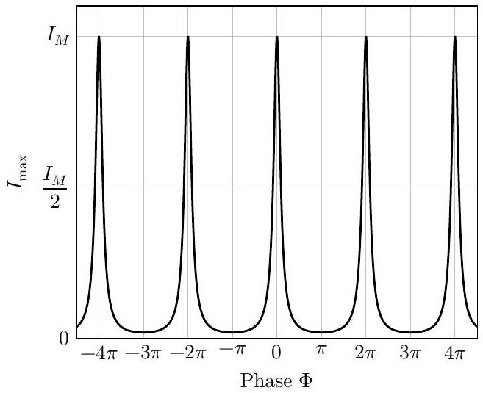
Figure 3 Tracé de $I_{\text{max }}$ en fonction de $Φ$
Q 31. Pour quelles fréquences $ν_{\text{cav }}$ cette intensité est-elle maximale ?
Q 32. On s'intéresse à la largeur à mi-hauteur $δΦ$ des pics de $I_{max}$ définie par $I_{max}(δΦ/2)=I_{M}/2$. Dans l'hypothèse où $1−R≪1$, donner l'expression de $δΦ$ en fonction de $M$. En déduire la largeur en fréquence $δν$ des pics de résonance de la cavité.
Q 33. Associer à cette largeur de fréquence une durée typique $τ$ de l'onde dans la cavité en fonction de $c,d$ et $R$, toujours dans l'hypothèse où $1−R≪1$.
Nous cherchons maintenant à retrouver l'ordre de grandeur de cette durée $τ$ en adoptant un point de vue corpusculaire. À chaque réflexion, la probabilité que le photon franchisse le miroir et sorte de la cavité est $T=1−R$.
Q 34. Déterminer la durée de vie moyenne du photon dans la cavité en fonction de $c,d$ et $R$.
Q 35. Que doit valoir $1−R$ pour avoir une durée de vie du photon de 100 ms ? Commenter.
Q 36. On recouvre en pratique les miroirs d'un supraconducteur de résistance électrique nulle. Pourquoi?
II.B - Miroirs sphériques
Les miroirs ont en réalité une dimension finie. Considérons la situation où l'on aurait des disques plans de rayon $a=25 mm$. Comme indiqué en figure 4, l'onde électromagnétique parvenant sur un miroir (ici le miroir de droite) est ainsi diffractée. Une partie de l'onde diffractée n'est pas captée par le miroir en vis-à-vis (ici le miroir de gauche).
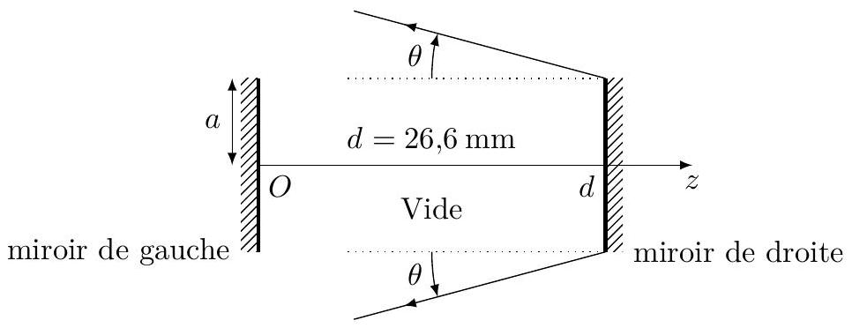
Figure 4 Diffraction sur l'un des deux miroirs (ici le miroir de droite)
Q 37. Estimer la durée $τ_{\text{diff }}$ au bout de laquelle l'intensité restant dans la cavité est divisée d'un facteur 1000 par rapport à l'intensité initiale pour un photon de fréquence $51,1GHz$. Commenter ce résultat.
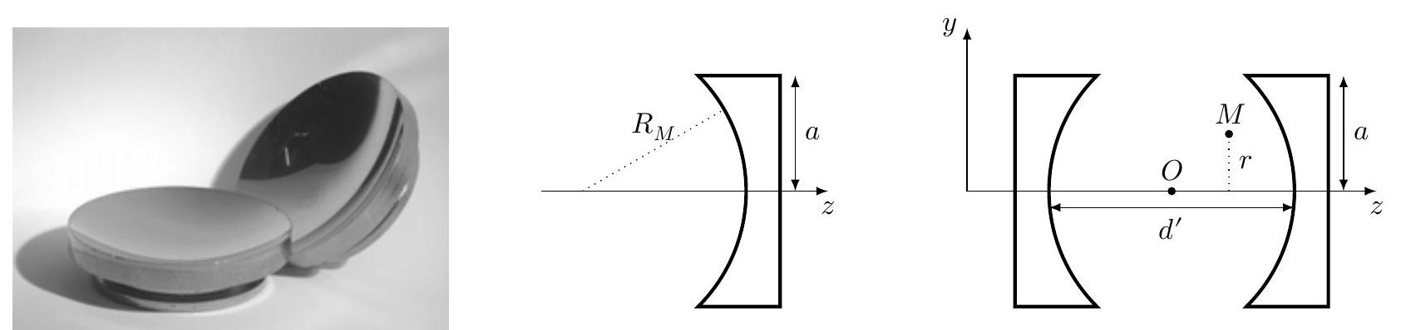
Figure 5 Photographie des miroirs sphériques, Schéma d'un miroir sphérique, Schéma de la cavité
Afin de palier le problème lié à la diffraction, on prend des miroirs en forme de portion de sphère de rayon de courbure $R_{M}=40 mm$. Le rayon des miroirs est toujours $a=25 mm$, mais la distance entre les deux est désormais $d^{′}=27,6 mm$. La cavité est présentée en figure 5 . On se place dorénavant en coordonnées cylindriques avec l'origine du repère au centre de la cavité et l'axe $(Oz)$ selon son axe de révolution. L'intérieur de la cavité est dans le vide. On admet que la diffraction est ainsi limitée et on s'intéresse à l'étude de l'onde électromagnétique dans cette cavité.
Pour une longueur d'onde $λ_{0}$, l'onde stationnaire pouvant exister dans la cavité est de la forme
$$\underline{s}(M,t)=s_{0}\frac{w_{0}}{w(z)}exp⁡\left(−\frac{r^{2}}{w^{2}(z)}\right)cos⁡\underset{Φ(r,z)}{\underbrace{\left(\frac{2πz}{λ_{0}}−arctan⁡\left(\frac{λ_{0}z}{πw_{0}^{2}}\right)+\frac{πr^{2}}{λ_{0}R_{g}(z)}+φ\right)}}exp⁡(iωt)$$
où $w(z)=w_{0}\sqrt{1+{\left(\frac{λ_{0}z}{πw_{0}^{2}}\right)}^{2}}$ est le rayon typique du faisceau au niveau de l'abscisse $z$ dans le plan perpendiculaire à $(Oz),w_{0}$ est une constante appelée col du faisceau (waist en anglais), $R_{g}(z)$ est le rayon de courbure des surfaces d'onde : $R_{g}(z)=z+\frac{1}{z}{\left(\frac{πw_{0}^{2}}{λ_{0}}\right)}^{2}$ et $φ$ est une phase constante. On admet que $w_{0}=\sqrt{\frac{λ_{0}}{π}\sqrt{\frac{d^{′}}{2}\left(R_{M}−\frac{d^{′}}{2}\right)}}$.
Q 38. Calculer $w_{0}$ pour une fréquence de $51,1GHz$.
Q 39. Au niveau de l'axe $(Oz)(r=0)$, on souhaite que la structure d'onde stationnaire présente un nœud au niveau de chaque miroir et $p$ ventres avec en particulier un ventre au niveau de $O$. En déduire, en fonction de $p$, la variation en valeur absolue de $Φ(r=0,z)$ entre $z=0$ et $z=d^{′}/2$. Que vaut $p$ pour une fréquence de l'onde de $51,1GHz$ ?
Q 40. En faisant l'analogie avec la corde de Melde, estimer l'ordre de grandeur de la taille d'un fuseau. Faire l'application numérique et commenter sachant que le jet atomique traverse la cavité en son centre et a un diamètre de $0,7 mm$.
III Couplage entre un atome de Rydberg et la cavité
Les deux parties précédentes ont permis de mettre en évidence qu'un atome de Rydberg et une cavité sont deux systèmes dans lesquels il est possible de stocker de l'énergie : une énergie $hν_{at}=ℏω_{at}$ pour l'atome (entre les deux niveaux d'énergie $n=50$ et $n=51$ que l'on supposera isolés des niveaux inférieurs) et une énergie $hν_{\text{cav }}=ℏω_{\text{cav }}$ pour un photon piégé dans la cavité. Nous allons maintenant voir comment ces deux systèmes peuvent interagir, échanger éventuellement de l'énergie et comment on peut utiliser cette interaction pour détecter la présence d'un photon dans la cavité sans le détruire.
Le traitement de ces interactions est quantique, mais il est possible de faire des analogies avec des systèmes classiques usuels.
III.A - Représentation électrocinétique du couplage atome-photon
On admet que le couplage entre l'atome et un photon de la cavité peut être assimilé à la présence d'une inductance mutuelle $M$ entre deux circuits $LC$ (figure 6). Le circuit de gauche représente la cavité tandis que le circuit de droite est analogue à l'atome. On note $ω_{\text{cav }}$ et $ω_{\text{at }}$ les pulsations propres de chacun des deux circuits en l'absence de couplage.
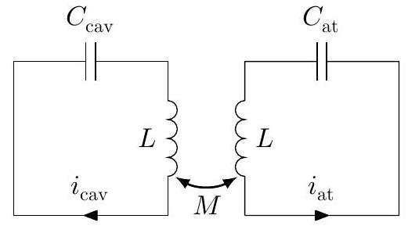
Figure 6 Circuit équivalent au système {photon + atome}
Q 41. Déterminer les expressions de $ω_{\text{at }}$ et $ω_{\text{cav }}$ en fonction de $L,C_{\text{at }}$ et $C_{\text{cav }}$.
Q 42. Les deux circuits sont considérés sans résistance. Quels phénomènes physiques sont ainsi négligés au niveau de l'atome et au niveau de la cavité ?
On pose $δ=ω_{\text{at }}−ω_{\text{cav }}$ le désaccord entre les deux pulsations. On considèrera dans toute la suite que $|δ|≪ω_{\text{cav }}\left(|δ|≪ω_{at}\right)$. Par ailleurs, on note : $ω_{0}=\frac{ω_{cav}+ω_{at}}{2}$.
Q 43. Montrer que les deux intensités $i_{\text{cav }}$ et $i_{at}$ vérifient le système d'équations couplées suivant :
$$\begin{matrix} & \frac{d^{2}i_{cav}}{ dt^{2}}+\frac{Ω}{ω_{0}}\frac{{ d}^{2}i_{at}}{ dt^{2}}+\left(ω_{0}^{2}−ε\right)i_{cav}=0 \\ & \frac{{ d}^{2}i_{at}}{ dt^{2}}+\frac{Ω}{ω_{0}}\frac{{ d}^{2}i_{cav}}{ dt^{2}}+\left(ω_{0}^{2}+ε\right)i_{at}=0\end{matrix}$$
où l'on exprimera $Ω$ et $ε$ en fonction de $ω_{0},δ,M$ et $L$.
On cherche la possibilité pour que l'ensemble du circuit oscille à la même pulsation $ω$ (on parle de mode propre). On cherche ainsi $i_{\text{cav }}$ et $i_{\text{at }}$ sous la forme complexe ${\underline{i}}_{\text{cav }}(t)={\underline{I}}_{c0}exp⁡(iωt)$ et ${\underline{i}}_{\text{at }}(t)={\underline{I}}_{a0}exp⁡(iωt)$.
Q 44. Déterminer l'équation vérifiée par $ω$, équation que l'on écrira sous la forme d'un polynôme en $ω$ qui s'annule, mais que l'on ne cherchera pas à résoudre.
On admet que $ω$ peut prendre deux valeurs dans le cas où $δ≫Ω$, situation dans laquelle on se place désormais :
$$ω_{±}=ω_{0}±\left(\frac{δ}{2}+\frac{Ω^{2}}{4δ}\right).$$
III.B - Couplage atome-photon de la cavité
Revenons à l'expérience d'électrodynamique quantique. On considère maintenant le système {atome + cavité}. En l'absence de couplage entre l'atome et la cavité, les niveaux d'énergie de ce système sont représentés en figure figure 7.
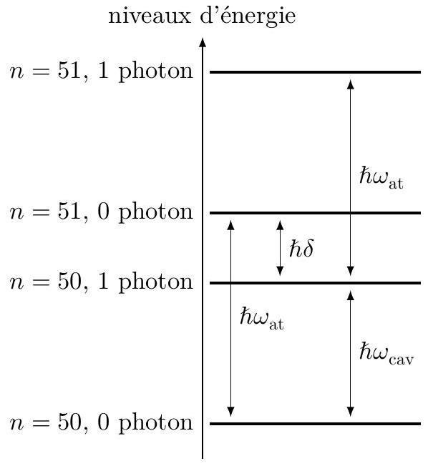
Figure 7 Niveaux d'énergie du système {atome + cavité} en l'absence de couplage
En présence de couplage entre l'atome et la cavité, le niveau $\{n=50+0$ photon dans la cavité $\}$ garde la même énergie. Il est pris comme niveau de référence des énergies.
En présence de couplage, l'état {atome $n=50+1$ photon dans la cavité} a une énergie $ℏω_{−}$tandis que l'état {atome $n=51+$ aucun photon dans la cavité } une énergie $ℏω_{+}$. L'état {atome $n=51+1$ photon dans la cavité} voit quant à lui son énergie augmentée de $+ℏΩ^{2}/(2δ)$.
Q 45. Reproduire la figure 7 sur votre copie et dessiner en pointillés la position des quatre états considérés en présence de couplage.
Q 46. En l'absence de couplage entre la cavité et l'atome, la différence d'énergie entre les niveaux $n=50$ et $n=51$ est $ℏω_{at}$. Que vaut la différence d'énergie $ℏω_{at}^{′}$ entre les niveaux $n=50$ et $n=51$ en présence d'un couplage cavité-atome dans le cas où la cavité ne contient pas de photon ? En déduire la variation de la pulsation $Δω_{at}^{(0ph)}=ω_{at}^{′}−ω_{at}$ de l'atome correspondante.
Q 47. Déterminer de même l'expression de $Δω_{at}^{(1ph)}$ dans le cas où la cavité contient 1 photon.
Afin de détecter la présence ou non d'un photon dans la cavité, on crée un atome de Rydberg initialement dans l'état $n=50$, comme indiqué en introduction de ce sujet et illustré dans la figure 1 . Une impulsion micro-onde place l'atome dans une superposition des états $n=50$ et $n=51$. Les deux états quantiques acquièrent un déphasage $Φ_{at}=Δω_{at}t_{cav}$ où $t_{cav}$ est la durée d'interaction entre l'atome et la cavité. Comme nous venons de le voir, ce déphasage dépend de la présence ou non d'un photon dans la cavité. Une deuxième impulsion micro-onde en sortie de cavité fait interférer ces deux états quantiques. On règle les impulsions micro-ondes de manière à ce que l'atome se retrouve dans l'état $n=50$ en l'absence de photon dans la cavité et dans l'état $n=51$ en présence d'un photon dans la cavité. On détecte alors l'état de l'atome à l'aide du dispositif étudié en sous-partie I.D. L'état de l'atome renseigne sur la présence d'un photon dans la cavité sans pour autant avoir détruit celui-ci.
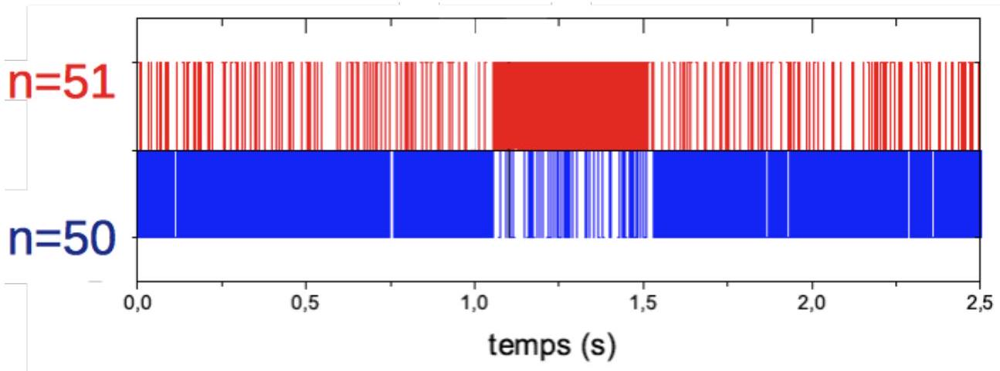
Figure 8 Mesure non destructive de la présence d'un photon dans la cavité, adapté de« Mesure quantique non destructive répétée de la lumière : états de Fock et trajectoires quantiques » - Christine Guerlin - Thèse de doctorat de l'Université Paris VI (14 décembre 2007)
Il est alors possible d'envoyer plusieurs atomes à la suite comme indiqué sur la figure 8 : une détection dans $n=50$ est représentée par un trait bleu vers le bas, une détection dans $n=51$ par un trait rouge vers le haut. Dans cette mesure, un photon (d'origine thermique) est apparu dans la cavité à $1,1 ms$ et a disparu à $1,5 ms$. Il a ainsi été capturé pendant $0,4 ms$. Pendant cette durée, il a parcouru une distance de $1,2×{10}^{5} km$, soit l'équivalent de 4 fois la circonférence de la Terre!
Données et formulaire
Masse de l'électron
Charge élémentaire
Permittivité diélectrique du vide
Constante de Planck
$$\begin{matrix} & m_{e}=9,11×{10}^{−31} kg \\ & e=1,60×{10}^{−19}C \\ & ε_{0}=8,85×{10}^{−12} F⋅{ m}^{−1} \\ & h=6,63×{10}^{−34} J⋅ s,ℏ=1,05×{10}^{−34} J⋅ s⋅{rad}^{−1} \\ & c=3,00×{10}^{8} m⋅{ s}^{−1}\end{matrix}$$
Célérité de la lumière dans le vide
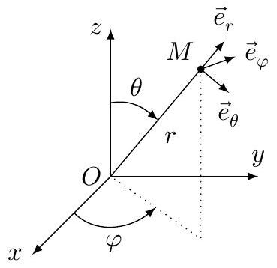
Figure 9 Base sphérique
Volume infinitésimal en coordonnées sphériques
$$dV=r^{2}sin⁡θ dr dθ dφ$$
Opérateur gradient en coordonnées sphériques
$$\vec{grad}f=\frac{∂f}{∂r}{\vec{e}}_{r}+\frac{1}{r}\frac{∂f}{∂θ}{\vec{e}}_{θ}+\frac{1}{rsin⁡θ}\frac{∂f}{∂φ}{\vec{e}}_{φ}$$
Opérateur laplacien d'un scalaire en coordonnées sphériques
$$Δf=\frac{1}{r^{2}}\frac{∂}{∂r}\left(r^{2}\frac{∂f}{∂r}\right)+\frac{1}{r^{2}sin⁡θ}\frac{∂}{∂θ}\left(sin⁡θ\frac{∂f}{∂θ}\right)+\frac{1}{r^{2}\sin^{2}⁡θ}\frac{∂^{2}f}{∂φ^{2}}$$
Abstract
Annexe La plupart des documents et les textes entre guillemets de cette annexe sont issus de la thèse de doctorat de l'université Paris VI d'Alexia Auffèves, soutenue le 29 juin 2004 « Oscillation de Rabi à la frontière classiquequantique et génération de chats de Schrödinger ». Certaines figures et données expérimentales ont été adaptées pour les besoins de l'épreuve.
Le phénomène d'ionisation
«L'ionisation d'un atome désigne l'émission vers le continuum d'un électron initialement dans un état lié. Elle peut advenir par interaction de l'atome avec une onde lumineuse (photo-ionisation) ou, comme dans notre cas, avec un champ électrique quasi statique. »
Prenons une assemblée de $N$ atomes identiques que l'on place dans un champ électrique extérieur $E$ que l'on augmente linéairement au cours du temps. L'augmentation est lente si bien que le champ peut être considéré comme quasi statique. On relève le nombre d'atomes ionisés par unité de temps $dN/dt$. La dépendance en $E$ de $dN/dt$ est représentée sur la figure 10 .
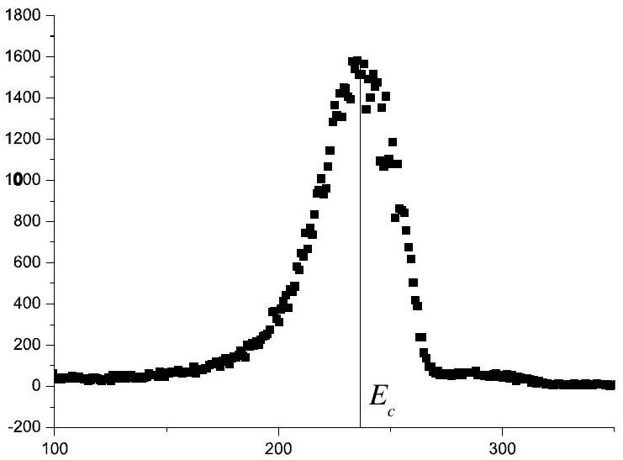
Figure 10 Variation de $dN/dt$ en fonction de $E$ (unité arbitraire)
Le champ critique, ou champ d'ionisation, $E_{c}$, est la valeur du champ électrique pour laquelle le signal d'ionisation est le plus élevé.
Présentation du détecteur
On cherche à déterminer si l'atome de Rydberg étudié est dans l'état $n=50$ ou $n=51$.
Un des deux détecteurs utilisés dans l'expérience est présenté en figure 11. Les atomes de Rydberg pénètrent dans la zone d'ionisation, entre les électrodes parallélépipédiques $a$ et $b$. L'électron arraché à l'atome traverse alors l'électrode $b$ qui est percée d'un diaphragme de 6 mm de diamètre. Il entre dans la zone de focalisation, constituée d'une succession d'électrodes (électrodes $c$ à $e$ ), avant de parvenir au multiplicateur d'électrons (ME) situé juste derrière l'électrode $f$. Le multiplicateur d'électrons permet, à partir d'un électron incident, d'obtenir un courant électrique mesurable. On peut ainsi relever l'instant où l'électron parvient au multiplicateur d'électrons. On négligera la durée mise par l'électron pour franchir la zone de focalisation.
La zone d'ionisation (figure 11) pourra être assimilée à un condensateur plan (l'effet du trou dans l'électrode $b$ sur le champ électrostatique sera négligé, de même que l'influence de la zone de focalisation). L'électrode $b$ est portée à un potentiel $V_{b}=32 V$ fixe. L'électrode $a$ est portée à un potentiel $V_{a}(t)$ ajustable.
Tout électron arraché à un atome se trouvant devant le diaphragme parvient au multiplicateur d'électrons.
Réglage du détecteur
On prend comme origine des temps l'instant où l'atome est excité dans l'état de Rydberg circulaire, au niveau de la boîte $B$ de la figure 1 .
Protocole 1
«On prépare un atome de vitesse fixée et on commence par repérer à quel instant précis $t_{c}$ l'atome ainsi préparé est au centre du diaphragme. Pour cela on applique [à $V_{a}(t)$ ] une rampe d'ionisation très raide qui permet d'ioniser instantanément tous les niveaux dans lesquels pourrait se trouver l'atome. Lorsqu'on balaye le déclenchement de cette rampe dans le temps, on obtient un électron si l'atome se trouve dans le diaphragme et rien sinon. » Pour chaque instant $t$ de déclenchement de la rampe, on réitère l'expérience avec le même nombre $N$ d'atomes. On relève pour chaque instant $t$ le nombre d'atomes $N_{e}$ ionisés. Le résultat est présenté en figure 12 .
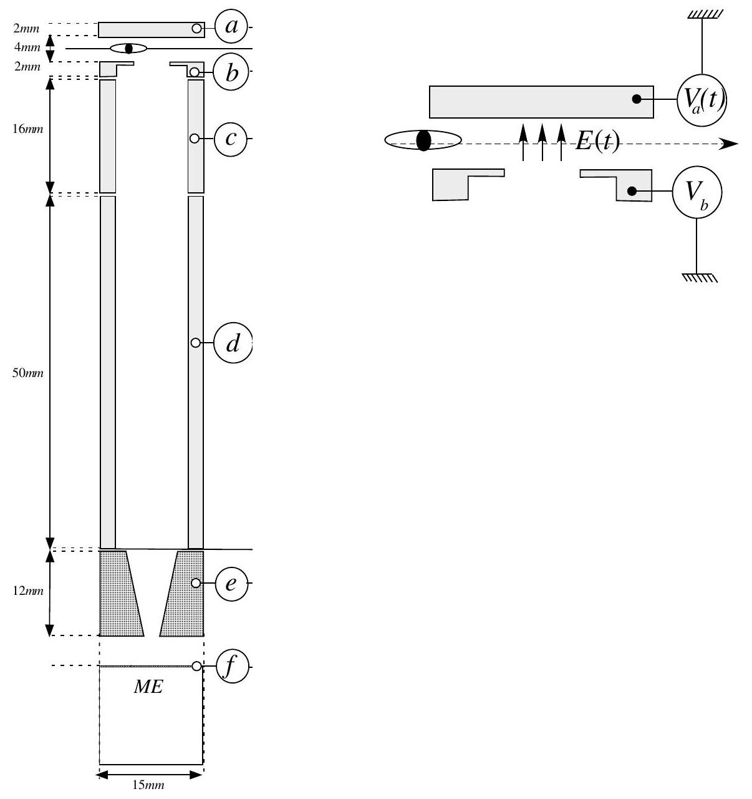
Figure 11 Présentation générale du détecteur et zoom sur la zone d'ionisation
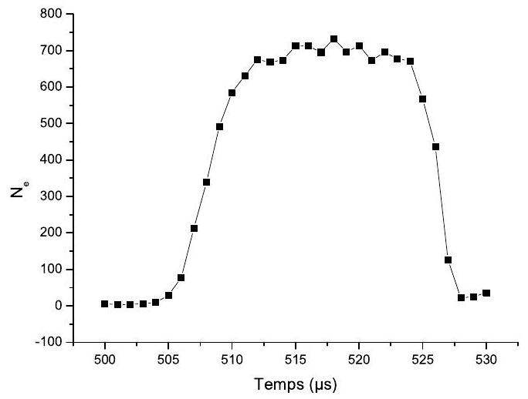
Figure 12 Pointé du centre du diaphragme de la zone d'ionisation
Protocole 2
Une fois $t_{c}$ connu on peut faire varier $V_{a}(t)$ de manière affine et plus lente que dans le protocole 1 , en partant de la valeur $V_{b}$. La variation est choisie de manière à ce que les champs d'ionisation $E_{c,50}$ et $E_{c,51}$ des états de Rydberg circulaires $n=50$ et $n=51$ soient balayés pendant que l'atome se trouve dans la zone devant le diaphragme. On réitère l'expérience pour un grand nombre d'atomes de même vitesse, la moitié étant préparés dans l'état $n=50$, l'autre moitié dans l'état $n=51$. On relève pour chaque instant $t$ le nombre d'atomes $N_{e}$ ionisés. Le résultat de l'expérience est donné en figure 13.
La rampe est choisie de manière à ce que l'ionisation soit sélective : chaque courbe en cloche correspond à un état de Rydberg ( $n=50$ ou 51 ) défini.
On ajuste les deux signaux 1 et 2 par une fonction gaussienne de la forme $N_{e}=a_{i}exp⁡\left(−\frac{{\left(t−b_{i}\right)}^{2}}{c_{i}^{2}}\right)$ avec $i=1$ ou 2 (figure 13). Les ajustements donnent : $a_{1}=512,8;b_{1}=515,4μ s;c_{1}=1,0μ s;a_{2}=559,1;b_{2}=519,2μ s$; $c_{2}=0,9μ s$.
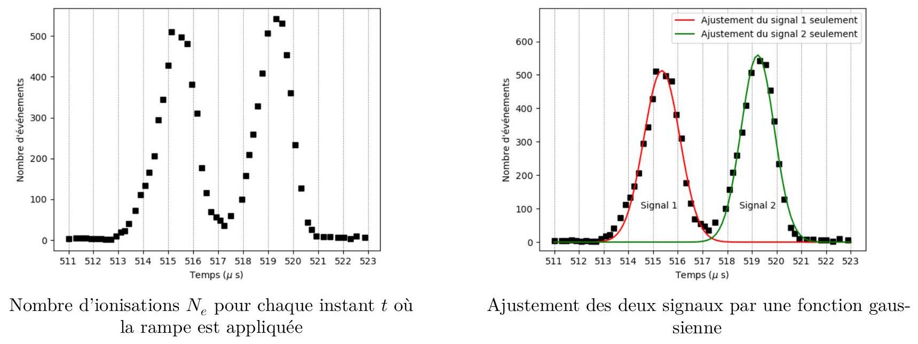
Figure 13
Principe de la détection
À l'aide de l'étalonnage effectué dans le procotole 2 , on se fixe un instant $t_{l}$ qui délimite la frontière entre les 2 états de Rydberg: un électron qui parviendra au multiplicateur d'électrons avant $t_{l}$ sera attribué à l'un des deux états de Rydberg, un électron qui parviendra au multiplicateur d'électrons après $t_{l}$ sera attribué à l'autre état de Rydberg.

